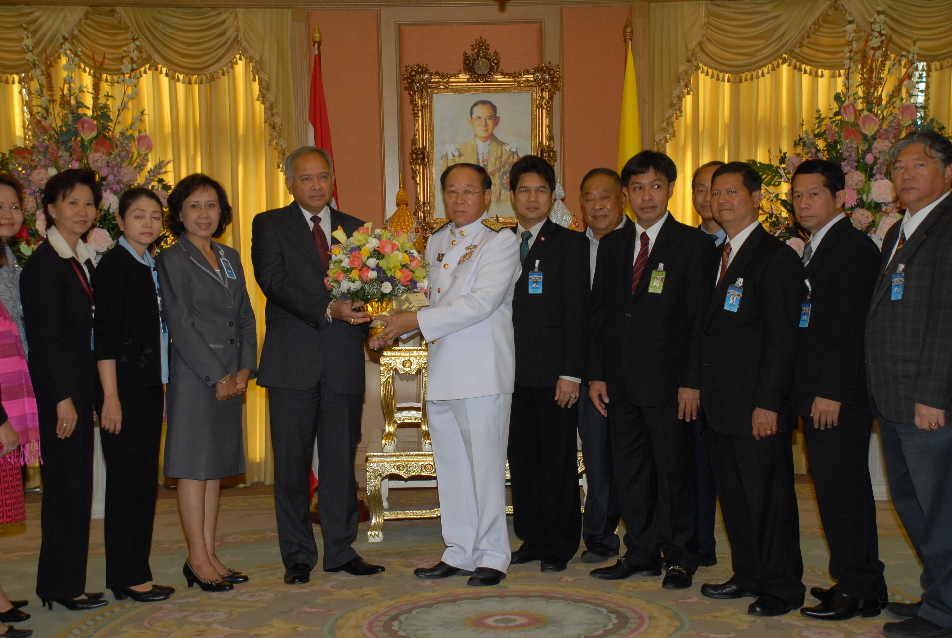


แสดงความยินดีกับประธานวุฒิสภา
นายนิคม ไวยรัชพานิช ประธานวุฒิสภา รับมอบแจกันดอกไม้ จาก นายพิทูร พุ่มหิรัญ เลขาธิการสภาผู้แทนราษฎร เพื่อแสดงความยินดีในโอกาสรับพระบรมราชโองการโปรดเกล้าฯ แต่งตั้งเป็นประธานวุฒิสภา โดยมี รองเลขาธิการสภาผู้แทนราษฎร และคณะผู้บริหาร สำนักงานเลขาธิการสภาผู้แทนราษฎร ร่วมแสดงความยินดี ณ ห้องรับรองพิเศษ อาคารรัฐสภา ๒ เมื่อเช้านี้

***********************************

